Паспорт детского образовательного маршрута
Наименование маршрута | Библиотека – книжный храм.
Цель маршрута | Создание условий для знакомства учащихся со школьной и сельской библиотеками, организация коллективной творческой деятельности.
1.Справочные сведения о маршруте

Предмет и тема маршрута | Предмет: литературоведение.  Тема: литературная Россия, литературное Одоевское.
Руководитель маршрута | Хватова Юлия Сергеевна
Возраст учащихся | 10-13 лет
Вид туризма | пешеходный
Фактическое время прохождения маршрута группой | 1 час 30 минут
2.Карта (маршрутная лента)

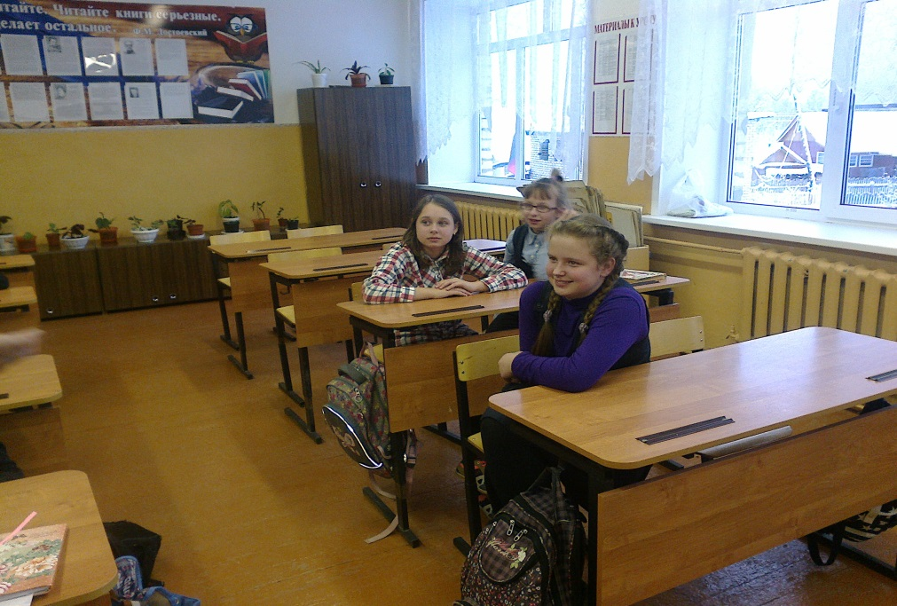
Кабинет русского языка и литературы

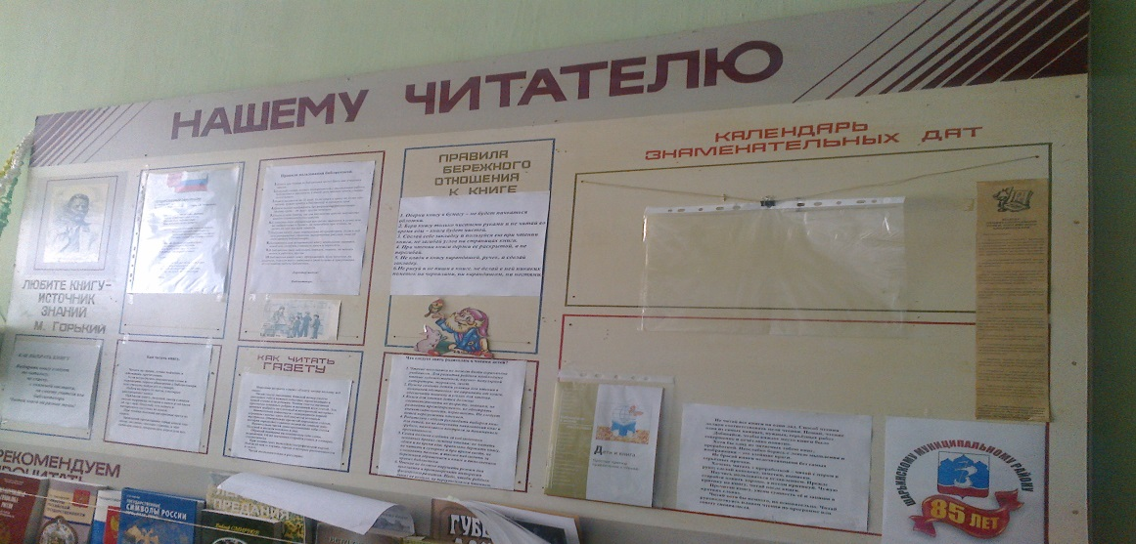
Школьная библиотека

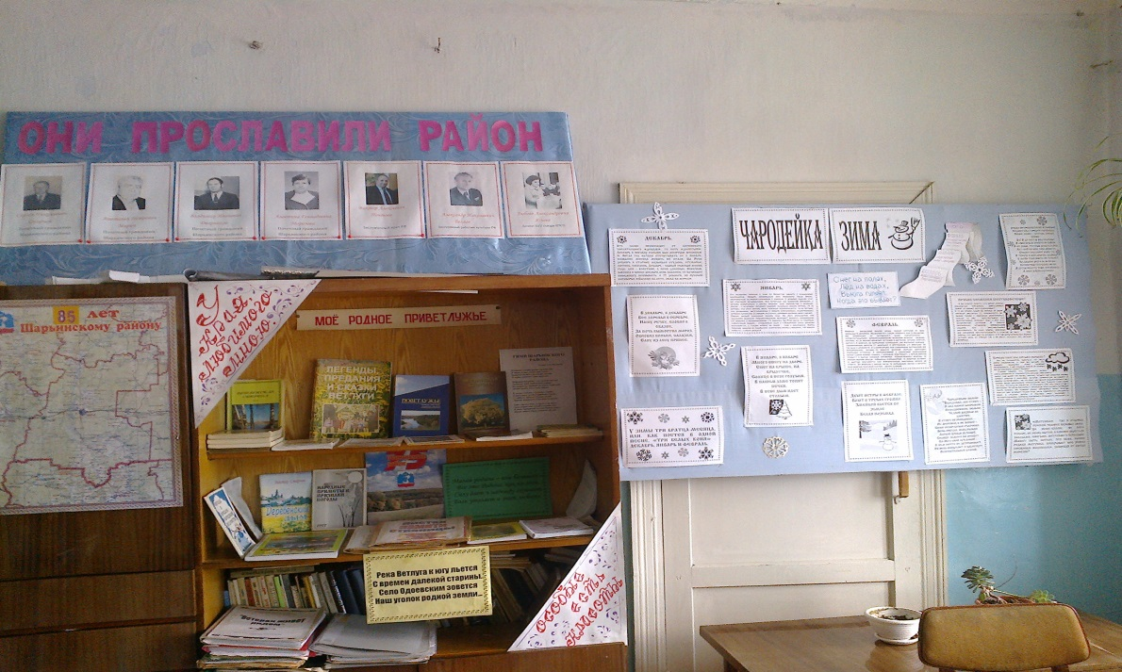
Сельская библиотека

3.Краткая характеристика объектов на маршруте

Медиатека Одоевская средняя школа | Проведение информационного часа «Книжный знак» ( о знаке Копирайт и Эклибрус) в целях развития у учащихся поисковых умений и навыков в качестве базиса для формирования информационно – независимой личности, обладающей способностью к самостоятельному и эффективному информационному поведению.
Школьная библиотека | Программа «Что за край где ты живешь?» В целях воспитание любви к малой Родине и своим землякам; сплочение коллектива для совместной творческой деятельности; привитие навыков выразительного чтения,  читательской культуры, знакомство с историческим и культурным наследием родного края через поэзию поэтов – земляков Светланы Александровны Виноградовой и Владимира Павловича Савичева.
Сельская библиотека | Викторина «Что за чудо эти сказки» (по сказкам русских писателей) Цель: в игровой форме повторить и закрепить у учащихся знания о содержании сказок . Способствовать развитию умения выразительно читать отрывки из сказок.

